2018年02月27日陆春花的初中物理组卷

一．选择题（共6小题）
1．下列四个工具在如图所示的情景中正常使用时，省力情况与其他三个不同的是（ ）
A．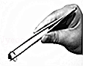
镊子 B．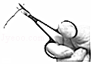
剪子 C．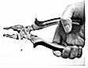
钳子 D．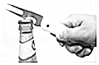
起子
2．如图所示的四种情景中，所使用的杠杆属于省力杠杆的是（ ）
A．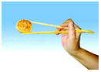
筷子 B．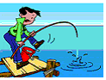
钓鱼竿 C．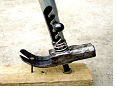
羊角锤 D．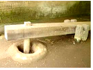
古代捣谷工具
3．如图，O为拉杆式旅行箱的轮轴，OA为拉杆．现在拉杆端点A处施加力F，使箱体从图中位置绕O点缓慢逆时针转至竖直位置．若力F的大小保持不变，则力F的方向应（ ）
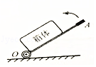
A．垂直于OA B．竖直向上 C．沿OA向上 D．水平向左
4．如图所示，在均匀杠杆的A处挂3个钩码，B处挂2个钩码，杠杆恰好在水平位置平衡，已知每个钩码的质量均为50g，若在A，B两处各加1个钩码，那么杠杆（ ）
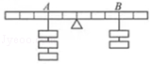
A．右边向下倾斜 B．左边向下倾斜
C．仍保持水平位置平衡 D．无法确定杠杆是否平衡
5．一根直杆可绕轴O转动，在直杆的中点挂一个重物，在杆的另一端施加一个方向始终保持水平的力F，如图所示，在力F使直杆从竖直位置慢慢抬起到水平位置的过程中，力F的大小变化情况应是（ ）
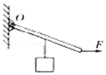
A．一直在增大 B．一直在减小
C．先增大、后减小 D．先减小、后增大
6．初一科学活动课上，同学们用钢丝钳剪铁丝时，如图所示，把手放在远离轴的地方容易把铁丝剪断，这是因为（ ）
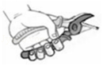
A．增大了动力 B．减小了阻力 C．增大了动力臂 D．增大了阻力臂

二．填空题（共4小题）
7．（1）如图1甲所示，轻质杠杆OA保持水平平衡（B为OA的中点），重物G=20N，则F_{甲}= N．若将重物的悬挂点和拉力的作用点互换位置，如图1（乙）所示，当杠杆仍保持水平平衡时，F_{乙}= 牛．在图中，属于省力杠杆的是 （以下均选填“甲”或“乙”）．
（2）图2所示生活用品中同属省力杠杆的是 （填编号）
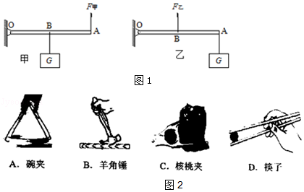
8．李明同学用如图所示装置做探究杠杆平衡条件的实验，图中杠杆匀质且标有均匀刻度。实验前发现右端偏高，应向 （选填“左”“右”）端调节平衡螺母使杠杆在水平位置平衡。当杠杆水平平衡后，在左侧第2格上挂3个相同的钩码（每个钩码重0.5N），则应在右侧第3格上用弹簧测力计竖直向下拉，使杠杆在水平位置平衡，则弹簧测力计示数应为 N．弹簧测力计由竖直方向逐渐向左转动，杠杆始终保持水平平衡，则弹簧测力计的示数将逐渐 （选填“增大”、“减小”、“不变”或者“不确定”）。
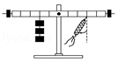
9．如图所示，杠杆水平放置且自重忽略不计，O是支点，左侧挂一重物，动力F₁大小为3N，整个装置处于静止状态，则物体的重力为 N．此时杠杆属于 杠杆（选填“省力”或“费力”）．
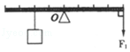
10．如图中，车和砖头总重1000N，则人手向上的力F= N，这个独轮车属于 杠杆．
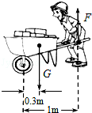

三．作图题（共6小题）
11．如图为吊车起吊货物的工作示意图，请在图中画出动力、阻力和阻力臂。
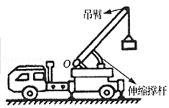
12．如图所示，人的手臂相当于一个杠杆，它的支点在O点．请画出图中铅球对手的作用力F的力臂l．
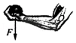
13．请在图中画出用羊角锤起钉时所用的最小力F．（要求保留作图痕迹）
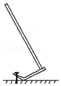
14．如图所示的棒ABC可绕A点的转轴转动，请画出要使棒ABC在图中位置保持平衡时所需的最小力F的示意图；
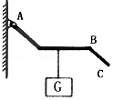
15．如图，轻质杠杆OA可绕O点在竖直面内旋转，请在图中画出物体所受重力和使杠杆保持平衡的最小力F的示意图．
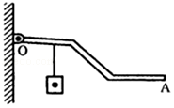
16．如图所示的钢丝钳，其中A是剪钢丝处，B为手的用力点，O为转动轴（支点），图为单侧钳柄及相连部分示意图．请在图中画出钢丝钳剪钢丝时的动力臂L₁和阻力F₂．
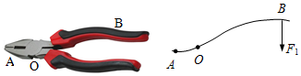

四．实验探究题（共1小题）
17．如图所示，是“探究杠杆的平衡条件”的实验装置。
（1）实验前，杠杆如图甲静止，为使得杠杆在水平位置平衡，应将两端的平衡螺母向 调节；
（2）杠杆平衡后，在左侧A点挂两个钩码，每个钩码重1N，在右端B竖直向下拉着弹簧测力计，使杠杆在水平位置平衡，如图所示，此时弹簧测力计的示数F= N；
（3）若在B点斜向右下方拉弹簧测力计，仍保持杠杆水平平衡，则弹簧测力计的示数将 （变大/变小/不变）；此时，要使杠杆在水平位置平衡且弹簧测力计的示数仍等于F，应将钩码向 （左/右）移动适当的距离。
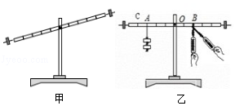

2018年02月27日陆春花的初中物理组卷
参考答案

一．选择题（共6小题）
1．A；2．C；3．B；4．A；5．A；6．C；

二．填空题（共4小题）
7．10；40；甲；B；8．右；1；增大；9．6；省力；10．300；省力；

三．作图题（共6小题）
11．；12．；13．；14．；15．；16．；

四．实验探究题（共1小题）
17．右；3；变大；右；

